采购意向发布操作说明
第一步，使用具有“采购人业务员”角色的账号登陆
登陆后进入“我的工作区”，可以看到“公告发布”菜单，见下图：
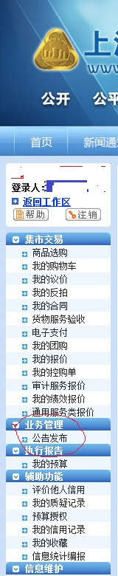
第二步，点击“公告发布”，在右侧可以看到公告发布列表，并查看公告发布的状态。如果需要发布新公告，请点击“新增”，见下图：
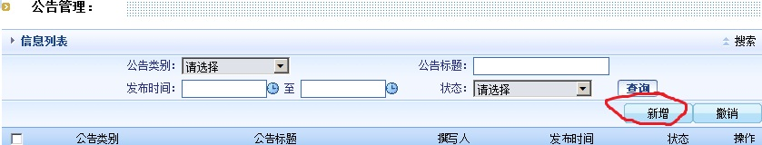
第三步，在公告发布页面编辑公告内容及附件。公告附件限制文件格式（网页、文本、word、excel、rar）和文件大小（5m）。请按照下图要求，填写对应框内容，并按实际情况选择具体选项，如审批人为区级就选择区级。
